Aan de leden van het College van B&W van de gemeente Deventer
In afschrift aan de gemeenteraad van Deventer

Deventer, 28 december 2020

Betreft: Reactie van bezorgde bewoners van de wijken Swormink en Essenerveld (S & E) en uit de nabije buurtschappen op het voornemen van de gemeente, zoals verwoord in de Windverkenning Deventer, om de twee zoekgebieden 3 en 13 aan te wijzen voor de plaatsing van windturbines.
De opstellers verklaren zich niet te willen beschouwen als klimaatontkenners en willen ook vanuit een gevoelde noodzaak meewerken aan een klimaattransitie vanuit Deventer.

Bij deze dienen wij onze zienswijze schriftelijk in, en verzoeken u om ons de mogelijkheid te geven om deze mondeling toe te lichten tijdens een zienswijze zitting.

In deze zienswijze verklaren wij bezwaar te maken tegen het voornemen om de twee zoekgebieden 3 en 13 aan te wijzen voor de plaatsing van vijf tot negen windturbines. De bezwaren richten zich op de volgende aspecten:

- De focus op windenergie zonder een scenario-analyse van verschillende alternatieven;
- de keuze van de locaties zonder een analyse van gezondheids- en welzijnsaspecten van de bewoners op < dan 500 tot 1000 meter, alsmede de invloed op flora en fauna;
- gebrek aan de mogelijheid tot participatie deze tijd van COVID-;
- de gemaakte keuzes wat betreft de voorgestelde keuzegebieden voor plaatsing van turbines van 225 meter hoog;
- de sturende vragen in de enquête (digip@nel) en verhoudingsgewijs een beperkt aantal respondenten vanuit onze wijk;
- de onvolledigheid waarmee het Concept Windenergie is opgesteld.

Geachte leden van het College van B&W en de gemeenteraad,

De gemeenteraad van Deventer moet medio 2021, in het kader van de RES West Overijssel, een besluit nemen over de invulling van het eigen bod van 186GWh op te wekken met zon en/of wind. De leden van het College van B&W van de gemeente Deventer is voornemens om deze opgave voor het grootste deel in te vullen met vijf tot negen zeer grote windturbines (225m. tiphoogte!) in de twee focusgebieden 3 en 13. Wij hebben vernomen dat er, buiten ons medeweten, al verkennende gesprekken over deze twee focusgebieden met ontwikkelaars zijn gevoerd. Tevens zou er ook een gesprek hebben plaatsgevonden tussen een potentiële ontwikkelaar en grondeigenaren.

Wij, (de bezorgde bewoners van S&E) en andere nabije buurtschappen, vragen de leden van het college, middels deze brief, om het besluit tot de aanwijzing van de focusgebieden 3 en 13 voor de plaatsing van vijf tot negen windturbines te heroverwegen en alternatieven in ogenschouw te nemen. Hierbij verwijzen we naar het standpunt van dhr. T de Bree, de verantwoordelijk gedeputeerde van de Provincie Overijssel, die stelt dat de juiste balans tussen wind- en zonne-energie 60% wind en 40% zon is.
We vragen, in verband met de omstandigheden rond het coronavirus, meer tijd, om via een gedegen participatietraject, samen met de gemeente en de eigen burgers tot een gedragen oplossingen te komen voor de totale opgave. Ons uitgangspunt daarbij is dat de gezondheid van de burgers beschermd wordt.

Wij zien hiertoe mogelijkheden! Passend is de discussie over de Nederlandse geluidsnorm die afwijkt van de Europese norm. De huidige geluidsnorm die in Nederland geldt is van eind 2010 en is nog gebaseerd op het geluid afkomstig van windturbines die ca. 75 m hoog waren, dat is drie keer zo laag (!) als de huidig geprojecteerde turbines met een tiphoogte van maar liefst 225 m. Feit is dat bij een verdubbeling van het vermogen van een windturbine het geluid met 3 dB toeneemt. Elke toename van 3 dB betekent een verdubbeling van het geluidsniveau. De geplande turbines zijn meer dan dubbel het vermogen van de huidige twee turbines bij de A1, waardoor ze dus ook meer dan dubbel zoveel geluid gaan produceren.

Kortom, het gevolg van de verouderde Nederlandse geluidsnorm is dat de afstanden van de huidig geplande turbines met een tiphoogte van 225 m tot aan woningen in woonwijken en buurtschappen rond zones 3 en 13 veel te klein zijn. Omdat de norm- en regelgeving rondom geluid in ontwikkeling is vragen we u dringend om nu al rekening te houden met aanstaande verruiming van de minimale afstanden. Als de windturbines er onverhoopt toch komen te staan is de consequentie voor verplaatsing immers enorm, wanneer achteraf blijkt dat de afstand toch groter had moeten zijn! Hoewel het lijkt dat deze keuzes later gemaakt worden (het speelveld voor de potentiële partijen die de windturbines willen plaatsen moet nog duidelijk gemaakt worden), kan daarin nu al worden gestuurd door de focusgebieden te beschouwen volgens de Europese normen (die ook in onze omringende landen gebruikt worden). Met name de afstand tot de bebouwing moet 10 maal de ashoogte bedragen.

In de onderstaande nota lichten we de verschillende aspecten toe aan de hand van bestaande kennis en inzichten. Daarbij is gebruik gemaakt van expertise bij de bewoners en informatie die beschikbaar is in de publieke ruimte. In bijlage 1 staan de bronnen, die gebruikt zijn bij het samenstellen van deze brief, beschreven.

In deze nota zullen wij de relevante thema’s behandelen, in de volgende hoofdstukken:

Inhoud
2. Pondera studie en Windverkenning 7
3. Gezondheids- en welzijnsaspecten 9
3.1 Slagschaduw 9
3.2 Geluid 10
3.2.1 Klachten wereldwijd 10
3.2.2 Slaapstoornis 10
3.2.3 Laagfrequent geluid 10
3.2.4 Hoe is het in andere Europese landen geregeld? 11
3.2.5 Conclusie Gezondheid 12
3.3 Nederlandse norm: hoe lang nog? 13
4. Economische feiten 16
5. Natuur en Fauna 17
6. Inspraakprocedure 19
7. Foto-impressie 21
Tot slot 25
Concluderende aanbevelingen 25
Bijlagen 26
Bijlage 1: Bronnen 26
Bijlage 2: Tabellen 29
Bijlage 3: Vragenlijst burgers 31
Bijlage 4: Meetkundige onderbouwing t.a.v. de Visualisaties vd Windturbines Zoekgebieden 3 en 13 36

Als direct betrokkenen vinden wij dat het keuzeproces te eenzijdig is en alleen gericht op een economisch voordeel. Wij willen de leden van het College van B&W oproepen om in analogie van een vergelijkbaar proces in de gemeente Utrecht, de volgend stappen te maken om tot een definitieve besluitvorming te komen:

- Het aanstellen van een onafhankelijke procesbegeleider.
- Meerdere scenario’s op te stellen, bijvoorbeeld:

  - 1 scenario te kiezen om de RES doelstelling te halen waarin geen windenergie wordt gekozen maar zon en alternatieve energievormen
  - 1 scenario waarin er geen slagschaduw en geluidshinder voorkomt (geen welzijn schade/gezondheidsschade bewoners)
  - 1 scenario met zoveel mogelijk rendement voor omwonenden en beperkte hinder
  - 1 scenario met de wettelijke Europese normen en de verdeling zoals verwoord door de Provincie Overijssel.

Wij zijn ervan overtuigd dat hiermee draagvlak zal worden gecreëerd in de gehele gemeente Deventer.

1. Samenvatting
Wie zijn wij? Vanuit een WhatsApp-groep met een paar honderd deelnemers hebben wij (vier bewoners uit Swormink) het initiatief genomen om te komen tot een gezamenlijk document voor de leden van het College van B&W, waarin we onze zienswijze geven inzake de voorgenomen keuze om windturbines te plaatsen op de twee locaties (3 en 13). Wij proberen om de breed gedragen zorgen in de wijk, zoals deze worden verwoord in de WhatsApp-groep en op Facebook, weer te geven in dit document.

Wat willen wij?
De volgende punten tot uiting brengen richting de leden van het College van B&W en de gemeenteraad van gemeente Deventer:

- Wij begrijpen dat de energietransitie nodig is om de aarde leefbaar te houden voor ons en ons nageslacht.
- Wij begrijpen de eenzijdige keuze die de gemeente gemaakt heeft voor windenergie, terwijl de RES-opdracht spreekt over doelstellingen voor zowel zon- als windenergie, echter niet.
- Wij verwachten een uitkomst die recht doet aan de Europese normen en regels, alsmede het voorzorgsbeginsel.
- Wij vragen in deze coronatijd uitstel van verdere stappen en/of besluiten, totdat wij fysiek met de gemeente kunnen discussiëren, volwaardig kunnen participeren en ook in de wijk fysieke bijeenkomsten kunnen houden. Alleen communiceren via Teams, WhatsApp-groepen, Facebook of een livestream zonder chatfunctie (vanuit gemeente) is voor ons, voor zo’n belangrijk thema, ongewenst en onvoldoende.

Enkele feiten:
- Het college beroept zich op een digip@nel dat zij geraadpleegd heeft. Daarin was slechts 8% van de deelnemers uit onze wijken aanwezig en de vraagstelling was naar onze mening zeer tendentieus: “wat wilt u, 8 windmolens of 45 voetbalvelden zonnepanelen?” Dit, zonder enige duiding van consequenties voor welzijn, gezondheid en fauna. Wat opviel tijdens het lezen van de enquêtevragen is dat deze suggestief en pro-windenergie zijn geschreven. Er was geen ruimte voor tegengeluiden. Het lijkt hierbij niet te gaan om de mening over het voorstel om wel of niet te plaatsen, maar hooguit om wat je ervan vindt als er langs de A1 windturbines gaan komen, zonder de finale consequenties ervan te benoemen.
- Wij ervaren geen enkele motivering vanuit het college om niet te kiezen voor een verdeling tussen zonne-energie en windenergie, zoals de RES-studie en de verantwoordelijk gedeputeerde van Overijssel, dhr. T. de Bree aangeven. De heer De Bree noemt 60% energie uit wind en 40% uit zon als de juiste balans.
- Er wordt wel een Pondera-studie naar potentiële locaties voor windenergie gedaan, maar geen vergelijkbare studie naar locaties voor zonne-energie.
- Na de Pondera-studie volgt een Windverkenning (gemeente Deventer), waarin de keuze gemaakt wordt voor de twee locaties uit de vijftien voorgestelde door Pondera. In deze nota blijkt er geen aandacht te zijn voor de thema’s gezondheid en welzijn van de burgers die dientengevolge overlast van geluid en slagschaduw zullen krijgen. Alleen economisch argumenten (dichtbij industrieterrein, korte kabel) zijn behandeld.
- Ook fauna als thema werd niet meegenomen, terwijl het leefgebied van onder andere vleermuizen, mollen, zang- en roofvogels, ooievaars, reigers, ganzen, eenden, weidevogels, kikkers, padden, salamanders, insecten en spinnen bij plaatsing van de windturbines ernstig wordt aangetast. Tevens gaat er dan een belangrijk recreatiegebied voor alle bewoners van Colmschate-zuid verloren. Bovendien worden de landschappen rond Schipbeek, Hoenderkolk (natuurreservaat) en landgoed De Bannink en Oxe aangetast.
- De wettelijke geluidsnorm is gebaseerd op het geluidsniveau Lden, gemeten aan de gevel, gemiddeld over een kalenderjaar: maximaal 47 dB gemiddeld overdag en maximaal 41 dB gemiddeld 's nachts. Deze normen worden nu al overschreden in onze wijk door de geluiden van de A1 en diverse spoorlijnen. Iedere meting/motivering ter rechtvaardiging van de keuze voor de locaties 3 en 13 die leidt tot nog meer geluidsoverlast ontbreekt in het rapport. Daarnaast is het niet-hoorbare geluid (laagfrequent geluid) erg schadelijk voor jonge kinderen en de fauna.
- Het college hanteert een afstand tot bebouwing van minimaal 400 meter, terwijl de Europese normering 1,5 km is, waar bijvoorbeeld Amsterdam 600 meter en Duitsland 1 km hanteren. Waarom willen de leden van het college aan deze oude norm vasthouden, met alle gevolgen voor welzijn/gezondheid en het risico van dien? (Zie ook het arrest van 25 juni 2020 van het Europese Hof). Bovendien gaan deze normen veranderen, omdat het RIVM de normen aan het heroverwegen is en naar verwachting in augustus 2021 met nieuwe normen komt (zie hoofdstuk 3).
- De Gemeente Olst-Wijhe heeft vanwege de verwachte geluidshinder en het potentiële effect op de gezondheid de geluidsnorm recent nog aangescherpt van 47 naar 45 dB gemiddeld overdag, waardoor de minimale afstanden tot bebouwing groter zullen worden. Zij volgt hierbij de richtlijn van de Wereldgezondheidsorganisatie (WHO) en het RIVM, die beide zeggen dat 45 dB het maximum moet zijn, om ernstige hinder en de gezondheidsgevolgen daarvan te verkleinen. Op basis van deze aanscherping zouden zones 13 en 3 dan niet meer in aanmerking komen voor windturbines, omdat de minimale afstanden tot woningen dan zullen toenemen tot 500 tot 700 m.
- Locatie 13 is met zes andere locaties door Pondera gekenmerkt als Essengebied waar windturbines per definitie ongewenst zijn. De zes locaties vallen daarom in hun rapport direct af, maar zonder enige motivering, wordt voor locatie 13 dit argument opzij geschoven.
- Alle verdere consequenties zoals planschade (waardevermindering van woningen) worden afgewenteld op de initiatiefnemers/ planontwikkelaars van de bouw van de windturbines. Daar moeten de bewoners, volgens het college, bij conflict, overlast of schade overeenstemming mee zien te bereiken. De gemeente Wijchen heeft een gedragscode Windenergie ontwikkeld voor aanvang van het gehele proces. Met welke reden heeft de gemeente Deventer dit niet gedaan?
- Elke gemeente heeft een zorgplicht en is gehouden aan het voorzorgsbeginsel. De gemeente Deventer moet bij de plaatsing van windturbines dan ook aantonen dat er geen gezondheidsschade optreedt indien zij kan verwachten dat er ernstige schade zal plaatsvinden. Anders staat zij open voor claims van gedupeerden achteraf.

Wij stellen de volgende stappen voor:

- Een open discussie tussen alle partijen zodra de omstandigheden rondom COVID-19 dit toestaan, waarin alternatieven worden vergeleken zoals: alleen zon, alleen wind, een combinatie volgens de norm van RES/Provincie en/of andere alternatieven voor duurzame energie.
- Zoals eerder benoemd, het aanstellen van een onafhankelijke procesbegeleider en het opstellen van meerdere scenario’s.
- Een hernieuwd, gefundeerd onderzoek door de gemeente Deventer naar draagvlak, vanuit een open participatieve benadering.
- En betrokken burgers meenemen in de keuze tussen alternatieven, zowel qua hun gezondheid en welzijn qua flora en fauna en qua economische factoren.

2. Pondera studie en Windverkenning
In het rapport ‘Actualisatie verkenning windenergie in gemeente Deventer’ van Pondera (rapport v3.0 09-11-2020) wordt in de inleiding wel de opwekking van energie door zonne-energie genoemd, maar dit wordt verder niet uitgewerkt. In onderstaande tabel wordt een vergelijking gemaakt tussen de berekening uit de Concept RES (rappport ‘20200417 3. Bouwsteen Opwek Elektriciteit_ concept-RES West-Overijssel’) en de Windverkenning Deventer (‘Windverkenning Deventer’ is de conclusie/samenvatting van de gemeente Deventer aan de hand van het rapport van Pondera) (in GWh):

 | Concept RES | Windverkenning
Zon op dak | 85 | 60
Zon op veld | 95 | 0
Wind | 32 | 115
TOTAAL | 212 | 214
Gerealiseerd | 25,9 | 39
Nog te realiseren | 186,1 | 175

In de Windverkenning van Gemeente Deventer betekent ’zon op dak’ de doelstelling voor zonnepanelen op daken op het bedrijventerrein.
De overige 115 GWh wordt opgewekt als windenergie, terwijl er in de concept-RES nog sprake van van 32Gwh windenergie.
In het rapport van Pondera en in de Windverkenning wordt op geen enkele wijze ingegaan op het RES-voorstel. Dat geeft ons de indruk dat de werkwijze niet objectief en niet consequent is. De keuze lijkt puur een resultante van het simpele feit dat ontwikkelaars het liefst windturbines in een lint langs de A1 zetten vanuit economisch oogpunt en, naar wij de wethouder op 12 december j.l. hebben horen zeggen, is het de provincie die hier ook sterk op aandringt.

De analyse van Pondera heeft een sterke neiging om enkel naar de twee vooraf al gewenste focusgebieden toe te redeneren. Er is naar onze mening niet gekeken naar de maximale potentiële vermogensopbrengst en er lijkt onvoldoende afweging gemaakt te zijn ten opzichte van het aantal gedupeerden. Er is, naar ons idee, niet gekeken naar het verdelen van de lasten over het aantal inwoners, en daarmee over het aantal potentiële zones. Dit terwijl de wethouder C. Verhaar zelf zegt te streven naar een eerlijke lastenverdeling onder de burgers van de gemeente Deventer (12 december informatiebijeenkomst via YouTube).

De keuze voor de mogelijke hoeveelheid op te wekken vermogen, is ook niet de keuze met het meeste opbrengstpotentieel.
De keuze voor focusgebieden uit het rapport van Pondera lijkt sterk financieel gedreven: er is vooral gekeken naar de afstand tot de twee aanwezige net aansluitingspunten. De locaties onderling zijn niet objectief en niet consequent beoordeeld op de andere aspecten, zoals wel/geen Essenlandschap. Wij hebben de tabellen uit het rapport samengevat in één overzicht in bijlage 2, waarmee wij deze stelling hebben kunnen onderbouwen.
Zo is bijvoorbeeld het opwek potentieel in gebied 2: 50 MW. Dat is meer dan gebied 3 en 13 bij elkaar, waarbij het aantal gehinderde inwoners half zo veel is. De afstand tot het netstation is bovendien slechts 2,5 kilometer.
Verder zijn er bijvoorbeeld in gebied 9 maar twee gehinderden.

Op pagina 18 van rapport ‘Windverkenning Deventer’ worden zeven gebieden, waaronder zone 13, genoemd met kenmerk Essenlandschap en worden als zodanig als ongewenst voor windturbines aangemerkt. In de volgende alinea worden zes van deze zeven gebieden op basis van dit argument ook daadwerkelijk als niet geschikt benoemd en vallen daarmee af voor plaatsen van windturbines. Het is naar onze mening dan ook uiterst frappant te noemen dat zone 13, die dus ook uit Essenlandschap bestaat, niet meer wordt genoemd in verband met dit argument en zonder enige verdere motivering kandidaat blijft voor een focuszone. Deze redenatie vinden wij volledig inconsequent.
Zone 13 valt bovendien grotendeels binnen natuurgebied de Bannink, natuurreservaat Hoenderkolk en de Schipbeek. In de verkenning van Pondera uit 2018 worden de landschappelijke en historische waarde van de Bannink, evenals de ecologische waarde, wel erkend. In 2018 kwam dit gebied niet naar voren als “geschikt”. In het Pondera rapport van 2020 wordt het gebied wederom als Essenlandschap gekenmerkt.
Wij willen u vragen wat er is veranderd in de landschappelijke waarde van het gebied op het terrein van de Bannink dat het besluit uit 2018 nu teniet doet.
Op grond van deze argumentatie verzoeken wij de leden van het College van B&W om windturbines op gebied 13 aan dezelfde beoordelingscriteria als de andere locaties met het kenmerk Essenlandschap te onderwerpen.
En als de leden van het college het criterium Essenlandschap niet meeneemt zouden de andere zoekgebieden (1,2,9,11,13 en 15) ook als potentiële opstelplaats meegenomen moeten worden? Zoals uit het Pondera rapport uit 2020 blijkt, zijn daar zeker mogelijkheden toe.

Het college geeft aan de gebieden 4,5,11 en 12 niet als focusgebied te kunnen aanduiden, omdat een buurgemeente dan niet aan haar verplichtingen kan voldoen. Dit lijkt ons het omkeren van een keuzeproces. Als de gemeente Deventer daar al turbines neerzet maakt zij het juist gemakkelijker voor de buurgemeente om aan te sluiten op de infrastructuur. Kosten kunnen dan immers gedeeld worden.

Het criterium dat de energieopwekking dient te geschieden in de nabijheid van de grootgebruikers om meekoppelkansen optimaal te benutten zou energieopwekking op zee uitsluiten. Dit vinden wij geen objectief criterium. Opgewekte stroom wordt landelijk/ Europees verdeeld. Het gaat bovendien in eerste instantie om de aansluitbaarheid op het lokale energiedistributienet van netbeheerders Enexis of Liander. Wij vragen ons af of het in de nabijheid van de turbines gelegen energienet wel voldoende capaciteit biedt om de door de turbines opgewekte energie op de momenten dat het waait op te kunnen vangen.

3. Gezondheids- en welzijnsaspecten

3.1 Slagschaduw
In verband met de Nederlandse normen voor plaatsing van windturbines zeer dicht bij woningen in combinatie met de oriëntatie van de zon, maken de bewoners in de wijken (zon uit het oosten, zuiden en westen) en ook in de buurtschappen (vooral avondzon uit het westen) zich ernstig zorgen over de ziekmakende gevolgen door slagschaduw. Dit geldt voor de turbines in gebied 3, alsmede de turbines in gebied 13. Met behulp van de methodiek beschreven op de website van Bergentheim is de slagschaduw berekend op een locatie aan de bebouwingsgrens van onze wijk. Deze belasting komt voor deze specifieke locatie uit op een slagschaduw van 78 uur op jaarbasis met een gemiddelde van 43 minuten over 108 dagen.

Bij toepassing van deze berekeningstool op de geplande turbines op alle woningen in de wijken en buurtschappen in de directe nabijheid van zones 3 en 13 blijkt dat voor vrijwel elke geplande turbine de norm van maximaal 17 dagen per jaar maximaal 20 minuten per dag slagschaduw (ver) overschreden wordt. Dit is het directe gevolg van het plaatsen van zulke hoge turbines zo dicht bij woningen in de wijken en buurtschappen. Op basis hiervan zouden de turbines lange periodes per jaar stil moeten worden gezet, wat de energieopbrengst, en daarmee ook de efficiëntie en business case, uiteraard niet ten goede zal komen.

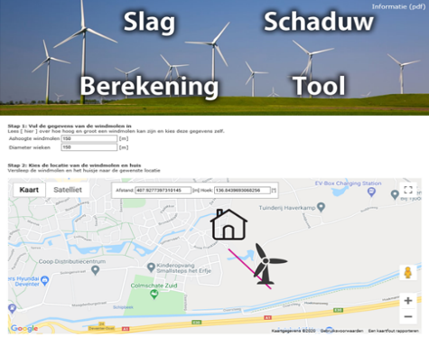

3.2 Geluid
De afgelopen jaren is er veelvuldig onderzoek gedaan naar overlast van windturbines: laagfrequent geluid, slagschaduw en (knipperende) lichten, welke mogelijke impact hebben op de volksgezondheid.
Niemand betwist dat windturbines geluidsoverlast veroorzaken.
Veel onderzoeken, o.a. WHO maart 2018, GGD’s oktober 2019, geven aan dat er een verband is tussen geluidsoverlast door windturbines en gezondheidsklachten bij omwonenden.
Dat de geluidsoverlast tot gezondheidsproblemen leidt wordt echter nog te weinig serieus genomen.
Dit, ondanks waarschuwingen van onafhankelijke partijen, zoals de landelijke GGD en klinisch-fysicus-audioloog van het Leids Universitair Medisch Centrum Jan de Laat.

3.2.1 Klachten wereldwijd
Een substantieel deel van omwonenden van windturbines rapporteert wereldwijd identieke klachten: chronische slaapproblemen, hoofdpijn, tinnitus, een drukgevoel op de oren, vertigo, visusklachten, luchtwegproblemen, tachycardie, prikkelbaarheid, concentratie- en geheugenproblemen, en angstgevoelens samengaand met de sensatie van inwendige pulsaties of trillingen, zowel slapend als in wakkere toestand.
Als mogelijke oorzaken wordt gedacht aan het – deels hoorbare – geluid van turbines, vooral het laagfrequente, de vibraties die voelbaar zijn, de slagschaduw op woningen, de (knipperende) lichten op de turbines en de visuele impact.

3.2.2 Slaapstoornis
Mensen reageren ook in hun slaap op omgevingsgeluiden.
Zelfs geluidsniveaus van slechts 33 dB kunnen autonome, motorische en corticale reacties veroorzaken, zoals tachycardie, lichaamsbewegingen en ontwaken.
Ouderen, jonge kinderen en bewoners met een pre-existente slaapstoornis zijn extra at risk voor verstoring van de slaap door geluid.
Voor de kinderen onder hen geldt dat chronisch slaaptekort de ontwikkeling van hun hersenen remt.

3.2.3 Laagfrequent geluid
In een Nederlands/Zweeds onderzoek hebben Janssen e.a. (voor bronvermeldingen, zie bijlage 1) de ervaren geluidshinder van windturbines vergeleken met de ervaren hinder door weg-, vlieg- en railverkeersgeluid. De hinder van windturbines werd al op lagere niveaus gerapporteerd.

Dit geluid wordt maar deels door het oor waargenomen, maar wordt vooral ook door het lichaam gevoeld. Het lichaam reageert hierop door bijvoorbeeld adrenaline aan te maken om te kunnen vluchten. Immers laagfrequent geluid komt in de natuur voor, bij aankondiging van aardbevingen of vulkaanuitbarstingen.
Wanneer laagfrequent geluid zich ’s nachts voordoet in Nederland waarschuwt ons lichaam ons instinctief om te vluchten, waardoor slapeloosheid kan optreden met hoge bloeddruk en hartritmestoornissen tot gevolg.
Aangetoond is dat hoe hoger de windturbine is, hoe meer laagfrequent geluid deze produceert, waarbij de hinder en gezondheidsrisico’s navenant toenemen.
Bovendien neemt het geluid van windturbines na zonsondergang sterk toe, omdat het dan ver boven de grond harder gaat waaien. Het kan vanaf dat moment op de grond windstil zijn, terwijl het op grotere hoogte wel degelijk waait. Hierdoor draaien moderne hoge windturbines ’s nachts vaak harder dan overdag en maken ze ook meer geluid, zowel hoorbaar als laagfrequent.
Volgens Prof. Van den Berg (GGD Amsterdam) maken de wieken een geluid dat tot op twee kilometer te horen is en ’s nachts aanzwelt: een sterke ruis met daar bovenop een “klots” of “bonk”.
Tevens geldt waarschijnlijk dat hoe dichter iemand bij een windturbine woont, hoe groter de kans dat zijn of haar gezondheid hierdoor wordt beïnvloed.
Uit steeds meer internationale onderzoeken komt naar voren dat windturbines invloed op de gezondheid van mensen kunnen hebben tot een straal van maar liefst 10 tot 15 kilometer.

3.2.4 Hoe is het in andere Europese landen geregeld?
Een vaste grenswaarde wordt ook in een aantal andere Europese landen gebruikt, waaronder België, Duitsland, Denemarken en Tsjechië. In Tsjechië bijvoorbeeld wordt een grenswaarde van 40 dB gehanteerd voor elk uur van de dag. In Vlaanderen geldt de grenswaarde als de windturbine op 95% van de maximale elektriciteitsproductie draait en is de grenswaarde afhankelijk van het type gebied: op het platteland is dat ’s nachts 45 dB en in een woonwijk 39 dB. De Franse gezondheidsraad adviseert een minimale afstand van woningen van 1.5 km en The UK Noise Association Report on Windturbines Noise een afstand van 1 tot 1.5 ‘mile’.

Om haar bewoners te beschermen tegen de negatieve gevolgen, heeft de Duitse staat Beieren niet zo lang geleden wettelijk bepaald dat windturbines op een minimale afstand van 10 keer de tiphoogte dienen te worden gebouwd. Hoewel dit de problematiek van het laagfrequente geluid niet op lijkt te lossen, lijkt de hoorbare overlast hiermee in ieder geval voor een groot deel te worden beperkt.

Colmschate Zuid ligt tussen de treinsporen en de snelweg A1 en de betreffende buurtschappen dichtbij de A1. De geluidsbelasting op de gevels is al hoog (ook ’s nachts), ondanks de nieuwe geluidswallen. Het toevoegen van windturbines zorgt dat het geluid extra accumuleert. Onze vraag is sowieso of het nu vooraf al te bepalen is of het plaatsen van windturbines überhaupt al binnen de huidige norm te realiseren is.
Kijkende naar de gegevens van de Atlas leefomgeving is de belasting in de wijken en buurtschappen overdag 45-50dB, en in een groot deel zelfde 50-55dB.
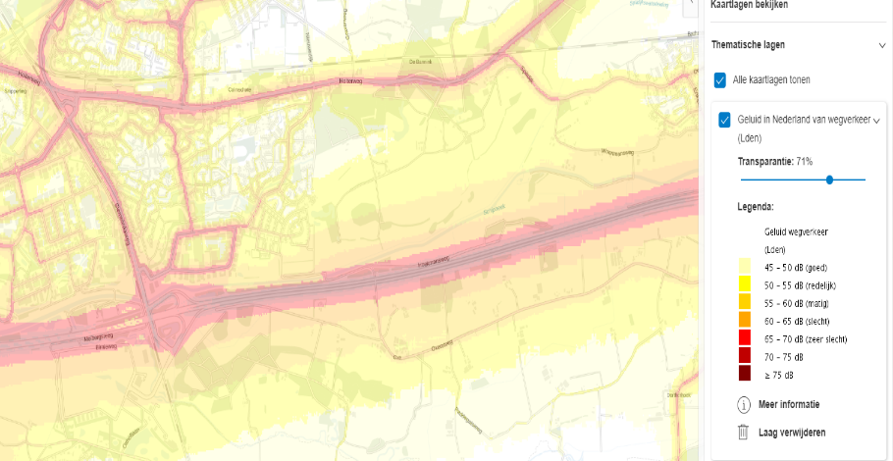
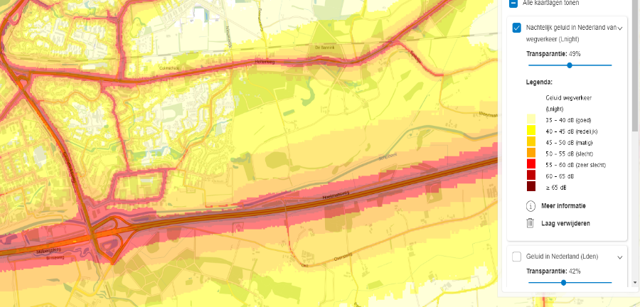
‘s Nachts is het geluid van wegverkeer alleen al 40-45dB in een groot deel van de wijken en buurtschappen.

3.2.5 Conclusie Gezondheid
Er zijn steeds meer signalen dat windturbines een negatieve impact hebben op de gezondheid. Direct omwonenden zullen de meeste last ondervinden, de negatieve gevolgen reiken echter mogelijk tot een afstand van 15 km.
Dat geluidsoverlast tot gezondheidsproblemen leidt dient volgens ons meer serieus genomen te worden en zal er door de Gemeente meer onderzoek naar verricht dienen te worden.
De leden van het College van B&W en de gemeenteraad worden opgeroepen om, rondom de besluitvorming van de plaatsing van windturbines op voorgenomen locaties, het voorzorgbeginsel (zie ook de link in bijlage 1) toe te passen: dit principe stelt dat als een ingreep ernstige (gezondheids)schade kan veroorzaken aan de samenleving, de bewijslast van de ingreep ligt bij de voorstanders als er geen wetenschappelijke consensus bestaat over de toekomstige schade.

3.3 Nederlandse norm: hoe lang nog?
De Wereldgezondheidsorganisatie bracht recent een rapport ‘Environmental Noise Guidelines for the European Region‘ uit waarin zij overduidelijk waarschuwt voor windturbinegeluid. Windturbinegeluid kan leiden tot ernstige gezondheidsklachten.
Daarbij geeft men aan dat men geluiden van verschillende bronnen die men gelijktijdig of over langere duur ervaart bij elkaar moet optellen en men niet langer geluidsbronnen afzonderlijk moet beschouwen en wettelijk reguleren. Eenieder heeft recht op stilte, men moet zich elke dag gedurende langere tijd terug kunnen terugtrekken in stilte.

In Nederland gelden er normen ten aanzien van slagschaduw, geluidshinder en externe veiligheid. Dit komt er in de praktijk vaak op neer dat een turbine van deze hoogte (150 m ashoogte, 225 m tiphoogte) op een afstand van slechts enkele honderden meters van woningen geplaatst kan worden. Deze wet is gestoeld op de ISO-norm ISO 9613 (uit 1996). Dit is een berekeningsmethode die geluidsdruk voorspelt. Uit de Uppenkamp-studie is echter gebleken dat deze ISO-norm niet langer juist is: de in de norm meegenomen geluidsabsorptie door de bodem kan niet in de mate worden meegenomen waarin dit is gedaan, waardoor men geluidshinder van windturbines fout inschat. Geluidscirkels rond windturbines zijn plots tweemaal zo groot. Het RIVM is reeds bezig na te denken over de aanpassing van de Nederlandse normen aan de Europese wet en regelgeving. Zie onder andere rapport ‘Motie Schonis en de WHO-richtlijnen voor omgevingsgeluid’ uit 2018.
Verder besloot staatssecretaris Stientje van Veldhoven van Infrastructuur en Waterstaat onlangs, na Kamervragen over uitlatingen van audioloog Jan de Laat, om het RIVM een inventariserend onderzoek te laten doen. Aangezien provincies, gemeenten en waterschappen de komende maanden vanwege de uitvoering van het klimaatakkoord moeten beslissen over plaatsing van windturbines, wil Van Veldhoven dat er in het eerste kwartaal van 2021 een advies ligt. Wij vragen de leden van het College van B&W Deventer dringend om dit advies af te wachten en mee te nemen in haar overwegingen, voordat tot welke besluitvorming dan ook kan worden overgegaan.
Het RIVM schrijft in zijn kennisgevingsnota van 2015 dat wanneer men zich aan de in Nederland geldende geluidsnormen voor windturbines houdt, tot 9% van de omwonenden ernstige (gezondheids-) hinder kan ondervinden.
Ook het rapport van Pondera (Actualisatie verkenning windenergie in gemeente Deventer) meldt een percentage van ruim 8% dat ernstige hinder binnenshuis ervaart, en zelfs 19% buitenshuis.
De Académie Nationale de Médicine in Parijs (2006) concludeert dat een minimale afstand van 1,5 kilometer dient te worden aangehouden tot bewoning, om ernstige gezondheidsklachten te kunnen voorkomen.
Ondertussen vergroot de regering Merkel in Duitsland de minimumafstand van windturbines tot bewoning van de tot voor kort 500-600 m in de praktijk, tot minstens één kilometer, als gevolg van voortschrijdend inzicht. De “10 keer de tiphoogte-regeling” in de deelstaat Beieren blijft van kracht. Dit is ook de regel in Polen en Finland. In Oostenrijk is de minimumafstand 1200 m.
Zelfs de gemeente Amsterdam neemt al afstand van de RIVM-richtlijnen door een afstand van minimaal 600 m van woonwijken te eisen. Dit alles terwijl in de Windverkenning van Gemeente Deventer het thema afstand tot de woonwijken in het geheel niet wordt opgevoerd als keuzecriterium. Wij vragen de leden van het College van B&W wat hier de reden toe is.

Het Hof van Justitie van de EU heeft op 25/6/2020 een uitspraak gedaan over de toepassing van SMB-richtlijn 2001/42/EU. Het Europees Hof bevestigt dat windmolenparken naar Europees recht vallen onder de SMB-richtlijn 2001/42/EU waarin ook de VN Verdragen van Aarhus en Espoo zijn geïncorporeerd.
Het arrest van 25 juni 2020 bevestigt tevens dat de Klimaatrichtlijnen 2018/1999/EU en 2018/2001/EU waarin de Parijse Klimaatakkoorden zijn verwerkt dwingend vastleggen dat alle voorafgaande milieurichtlijnen van de EU in acht genomen moeten worden. In een MER-rapportage zullen deze richtlijnen tot uitdrukking moeten komen.

De uitspraak van het EU-hof houdt in dat de gezondheidseffecten moeten worden getoetst, en dat aan strenge normen. Er mag alleen een vergunning worden verleend ‘als de gezondheid van omwonenden er op zijn minst niet op achteruit gaat’. Ook wij zullen moeten voldoen aan de milieurichtlijnen 2018/1999/EU en 2018/2001/EU.

Met betrekking tot de geluidsbelasting wordt straks pas bij een vergunningsaanvraag van een ontwikkelaar bekeken of de norm niet overschreden wordt op basis van rekenmethodes. Dat is ook nu al te bepalen door de gemeente, waardoor wellicht de conclusie nu al is dat door het vergroten van de geluidscontouren om de woningen rondom zones 13 en 3 er feitelijk geen ruimte overblijft voor het plaatsen van windturbines met een tiphoogte van 225 m, aangezien het al aanwezige geluidsniveau zodanig is dat er geen of beperkte compensatie mogelijk is.
Hierbij dient ook rekening gehouden te worden met het feit dat de betreffende wijken en buurtschappen rondom zones 3 en 13 al dichtbij de A1 liggen en Colmschate-Zuid zelfs tussen de A1 en de sporen in. Het huidige geluidsniveau is bij vele woningen nu al gemiddeld 47 dB en ook vaak daarboven

De aangelegde geluidswal heeft daartegen onvoldoende geholpen. Door het toevoegen van windturbines wordt de geluidsbelasting alleen maar hoger. We verzoeken de leden van het College van B&W dringend om vooraf onderzoek te doen naar de consequenties van het toevoegen van extra geluidsbronnen nabij de wijk Swormink, het buurtschap Oxe en de wijk Essenerveld.

De gemeente Deventer is ook gehouden aan de toepassing van het voorzorgsbeginsel: dit principe stelt dat als een ingreep ernstige (gezondheids)schade kan veroorzaken aan de samenleving, de bewijslast van de ingreep ligt bij de voorstanders van de ingreep, zijnde de gemeente, als er geen wetenschappelijke consensus bestaat over de toekomstige schade. Dus, met andere woorden, de gemeente Deventer zal vooraf moeten bewijzen dat er geen ernstige schade wordt toegebracht. Indien zij dat nalaat kan zij naderhand aansprakelijk gesteld worden voor de door de gedupeerden geleden schade.
Wij hebben vastgesteld dat nergens in de rapportage aandacht besteed wordt aan het voorzorgsbeginsel of de zorgplicht van de gemeente.

Nederlandse windparken worden beoordeeld op basis van de milieunormen uit het Activiteitenbesluit welke in januari 2020 is hernieuwd. Naast het activiteitenbesluit (veiligheid van de windturbines) dient de plaatsing aan de MER-regels onderworpen te worden.

Vragen die daarbij een rol spelen zijn:
- Zijn de leden van het College van B&W van de gemeente Deventer zich ervan bewust dat de Nederlandse norm niet geschikt is om de gezondheid van burgers te bewaken tegen de ziekmakende gevolgen van voornoemde grote windturbines?
- Zijn de leden van het College van B&W op de hoogte van situaties in Nederland waar het mis is gegaan (Windpark Spui/ gemeente Hoeksche Waard)? In geval van Windpark Spui bijvoorbeeld is de helft van de gezinnen in twaalf van de omringende woningen, die net als hier ook op ca. 500 m van de windturbines staan, binnen een jaar al verhuisd. Zij konden de overlast die de windturbines veroorzaken, vooral het geluid, eenvoudigweg niet meer verdragen. Onzes inziens zou de gemeente de harde lessen die dáár geleerd zijn in haar overwegingen en besluitvorming moeten betrekken.
- Zijn de leden van het College van B&W bekend met inhoud en betekenis van de uitspraak van het Europees Hof?
- Hoe houden de leden van het college bij de aanwijzing van focusgebieden rekening met deze uitspraak?
- Hoe laten de leden van het college vaststellen dat de gezondheid van haar burgers wordt beschermd bij de aanwijzing van de focusgebieden c.q. bij het vergunnen van de bouw en exploitatie van de voorgenomen vijf tot negen windturbines?
- Laten de leden van het College van B&W het voor te nemen besluit baseren op binnenkort oude normen of gedragen de leden van het college zich als verantwoordelijke bestuurders naar haar inwoners en kiest het voor de Europese normen, zoals ook al in Duitsland en Denemarken, met een afstand tot de bewoning van 10 maal de ashoogte van de windturbine?
- In het keuzeproces ontbreekt iedere verwijzing naar een Milieu Effect Rapportage. Volgt deze nog voorafgaand aan de eventueel verdere besluitvorming door de leden van het college?

4. Economische feiten
De burgers worden, naar onze mening, verleid, populair gezegd “lekker gemaakt”, met de mogelijkheid om financieel te participeren.
De lasten van de mogelijk in de toekomst geplaatste windturbines zijn niet verdeeld over de gehele gemeente Deventer. Ook de lusten door de geplande participatie zullen niet evenredig gedeeld worden. Dit wordt verdeeld over grondeigenaren. Bewoners kunnen slechts een belegging doen om een klein rendement te halen. Bovendien wendt de gemeente Deventer planschadeclaims af op de ontwikkelaars. Onze vragen aan de leden van het College van B&W van de gemeente Deventer hieromtrent zijn:

- Hoe gaat u vooraf eventuele spelregels borgen richting de ontwikkelaars?
- In hoeverre bent u in staat om deze spelregels te borgen, gezien de opgave en de belangen?
- Is de gemeente zicht ervan bewust dat de planschade niet alle financiële derving voor bewoners compenseert?

De bewoners van de wijken en buurtschappen in de nabijheid van zones 3 en 13 krijgen de lasten, de grondeigenaren verdelen de lusten. Hoe zij dit verdelen is ons op voorhand onbekend, de gemeente Deventer zou hier wat ons betreft meer regie in moeten nemen.

Wie gaat het combineren van de opgave met bijvoorbeeld waterberging financieren? De turbineontwikkelaar zal hiertoe niet of beperkt toe genegen zijn. Wie zal dan de kosten op zich nemen?

5. Natuur en Fauna
Het natuurgebied tussen Swormink en Bathmen is het gebied waar met name bewoners van Colmschate Zuid, Oxe en Bathmen graag fietsen, wandelen, trimmen en genieten van de omgeving. De bewoners maken zich zorgen dat de mogelijkheden straks ernstig beperkt worden door de plaatsing van turbines en de daarbij behorende veiligheidscontouren. We worden verleid met de suggestie dat er “meekoppelkansen” zijn om natuur, recreatie en landschap te verrijken. Het zicht op de windturbines is echter allesbehalve een verrijking van het natuurgebied. Door de veiligheidscontouren vragen wij ons af wat er nog van de huidige fiets- en wandelpaden over gaat blijven. Er wordt gesproken over een mogelijk retentiegebied. Maar wie betaalt uiteindelijk de kosten hiervoor? Zouden de ontwikkelaars
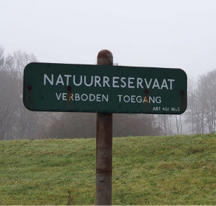
van de turbines daaraan willen bijdragen of komt het aan op gemeenschapsgeld uit diverse potjes en subsidies?

Het gebied waar de windturbines worden gedacht ligt mogelijk bij of op het terrein van het landgoed De Bannink. Op het terrein van de Bannink ligt de Huenderkolk, een afgesloten gebied en natuurreservaat, vlakbij locatie 13.

Vanuit deze kolk trekken veel vogels, zoals waad- en watervogels, naar de IJssel en verder de omgeving in (zie ook de ‘windmodelrisicokaart voor vogels’ op de volgende bladzijde).. Als gevolg van de voorgenomen bouw van de hoge windturbines zal de trek van vogels belemmerd worden en hieronder vele slachtoffers vallen. (Roof)vogels en insecten worden letterlijk uit de lucht geslagen door de wieken, vleermuizen vallen ten prooi aan het laagfrequente geluid.

Tevens zijn er studies uitgevoerd naar de invloed op de leefbaarheid door de lage tonen die de windturbines opwekken. Dit blijkt een desastreuze invloed te hebben op de fauna in de buurt van de windturbines, zowel voor het leven in als op de grond. Hiervoor wordt verwezen naar de vele rapporten die inmiddels aantonen dat aan de plaatsing van windturbines grote nadelige gevolgen kleven voor de flora en fauna in de naaste omgeving. Schade aan (roof)vogels, vleermuizen en insecten wordt daarbij het meest genoemd. Met name het Nationaal Landschap, met zijn stuwwallen, essen, Natura-2000 gebieden, Natuurnetwerk-gebieden landgoederen, al dan niet herstelde ecologische verbindingszones, is een aantrekkelijk leefgebied voor soorten die in andere gebieden niet voorkomen. Bevorderen van biodiversiteit is niet voor niets een belangrijk doel in het kader van de Landschapsdeal die in de zomer van 2020 is ondertekend door onder andere de vier NOT-gemeenten Losser, Oldenzaal, Denekamp en Tubbergen.

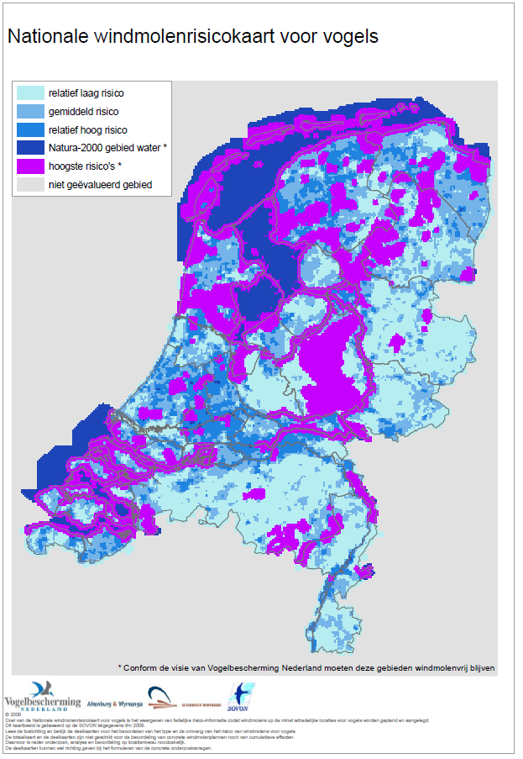

6. Inspraakprocedure
Tijdens de inspraakprocedure zijn er door de burgers vragen geformuleerd aan de gemeente. In bijlage 3 zijn alle vragen, die bij de opstellers van dit rapport bekend zijn, samengebracht.

Door de COVID-19 omstandigheden is er geen gelegenheid geweest de inspraak zodanig te organiseren dat er direct persoonlijk contact mogelijk was met de betrokken ambtenaren van de gemeente. Gegeven het belang en de impact van de voor te nemen besluiten, immers, zonneparken en windturbines worden voor zeer lange periode neergezet, is het onacceptabel als in deze tijd zulke zwaarwegende besluiten worden genomen zonder een goede inspraakprocedure. Wij roepen de gemeente op om de besluitvorming uit te stellen tot er een goede inspraak procedure heeft plaatsgevonden.

Het VN Verdrag van Aarhus verplicht overheden tot het goed, dus objectief, informeren, het actief betrekken in het proces en medebeslissingsrecht geven aan de burger.

Er is een gedragscode Acceptatie & Participatie Windenergie op Land. Uitgangspunt is om alle belanghebbenden in een zo vroeg mogelijk stadium te betrekken, zodat zij volwaardig kunnen meepraten over onder meer zichtbare veranderingen in het landschap en hun participatie. De vernieuwde gedragscode helpt om zorgvuldig iedereen te betrekken die belang heeft, alle belangen af te wegen en samen tot oplossingen te komen.

De leden van het College van B&W in Deventer hebben ervoor gekozen om in september middels Deventer Digip@nel (kennisportaal.deventer.nl) een onderzoek te doen naar de locatiemogelijkheden van windturbines. (N.B. wij spreken in deze zienswijze steeds over windturbines). Slechts de helft van aantal aangemelde deelnemers (2.226) heeft de enquête ingevuld, namelijk 1.005 respondenten. Dat is een schamele 1% van de totale Deventer bevolking (99.957).

In bijlage 2 is de tabel opgenomen die een overzicht geeft van de deelnemers per wijk. Slechts 8% van deze deelnemers kwam uit de wijk Swormink. In tegenstelling tot wat de factsheet (september 2020) suggereert geeft dit geen representatief beeld van hetgeen de inwoners van Deventer werkelijk vinden. Bovendien zijn de enquêtevragen gesteld, zonder dat de deelnemers vooraf goed inhoudelijk op de hoogte waren gesteld.

Vragen aan het college naar aanleiding van bovenstaand inspraakproces zijn:

- Vindt het college de mening van 1% van de bevolking representatief genoeg?
- Is het college zich bewust dat een groot deel van deze 1% niet woonachtig is in de wijken en gebieden grenzend aan de focusgebieden zoals uit de tabel in bijlage 2 blijkt?
- Wat verstaat het college onder de vraag “ergens langs de A1”? Zijn de ondervraagden voorafgaand aan het stellen van deze vraag wel op de hoogte gesteld van alle mogelijke locaties?
- Bent u zich ervan bewust dat vele burgers van de wijk Colmschate-zuid en de buurtschappen deze enquête niet hebben ontvangen?

Wij vinden dat de organisatie van de gehouden informatiebijeenkomsten te wensen overlaat. De informatiebijeenkomsten hebben, in verband met de Coronamaatregelen, digitaal plaatsgevonden. Niet iedereen heeft op tijd de uitnodiging ontvangen, men kon alleen via e-mail vragen stellen omdat de chatfunctie was uitgeschakeld. Veel vragen zijn, tot nu toe, onbeantwoord gebleven. Er is een verslag toegezegd welke tot op heden nog niet is gedeeld.
Het bevreemdt ons dat er tijdens de informatiebijeenkomst met de grondeigenaren, op de ochtend van 12 december jl., wel een dialoog mogelijk was en tijdens de informatiebijeenkomst met de bewoners later die dag niet was er geen dialoog mogelijk. In het kader van participatie was dit wel verwacht. Dit onderstreept nogmaals onze wens om dit proces op te schorten tot na Covid-19.

Om aan de RES-criteria te kunnen voldoen zou er, in verband met het coronavirus, uitstel voor het indienen van de plannen aan de overheid in Den Haag gevraagd moeten worden. Wij vragen u dringend dit verzoek in Den Haag in te dienen.

We geven in bijlage 3 een overzicht van de vragen die vanuit vele bewoners aan ons zijn toegestuurd en die een goed beeld geven van de zorgen die er leven. Wij zien dit als een aansporing onzerzijds om de procedure tot besluitvorming rond de locaties uit te stellen, totdat er fysieke communicatie tussen de leden van de gemeente en de bewoners heeft plaatsgevonden.

7. Foto-impressie
In dit hoofdstuk willen wij u middels een foto-impressie laten kennis maken met de visuele impact van de voor te nemen plaatsing van de windturbines op het aanzicht en de te verwachten ervaren leefbaarheid in de wijk. Wij realiseren ons dat deze visualisatie een veel duidelijker beeld geeft dan de foto’s geplaatst op de website van de gemeente. Om dit te onderbouwen verwijzen we u naar de bijlage 4 voor meetkundige onderbouwing. Wij hebben de overtuiging dat bestuurders van de gemeente Deventer foto’s toont vanuit een perspectief (bijv. windturbines achter bomen geplaatst) dat positiever uit lijkt te pakken dan de werkelijkheid.

Aangenomen locaties windturbines op de foto’s (met fotolocaties):
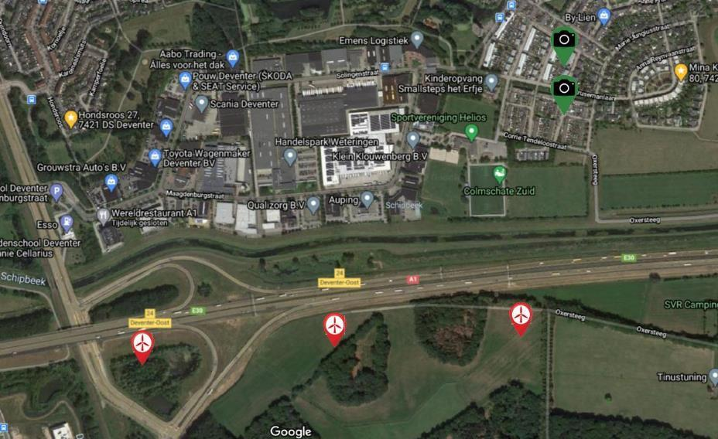
Aangenomen locaties windturbines voor foto-impressies focusgebied 3
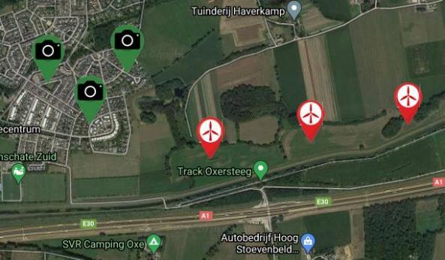
Aangenomen locaties windturbines voor foto-impressies focusgebied 13
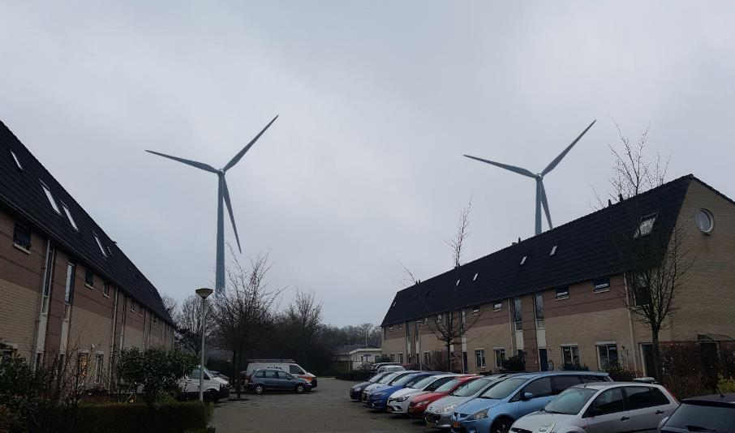

Windturbines Marie-Anne Tellegenstraat uitkijkend op focusgebied 3
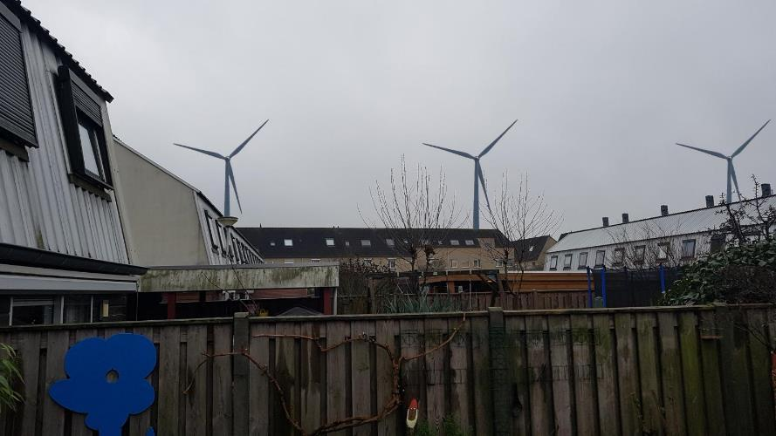

Windturbines Carry Pothuisstraat uitkijkend op focusgebied 3

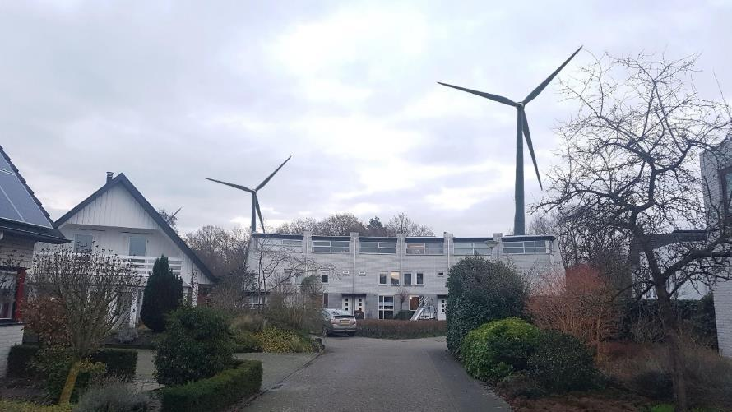
Windturbines Harriët Freezerstraat uitkijkend op focusgebied 13

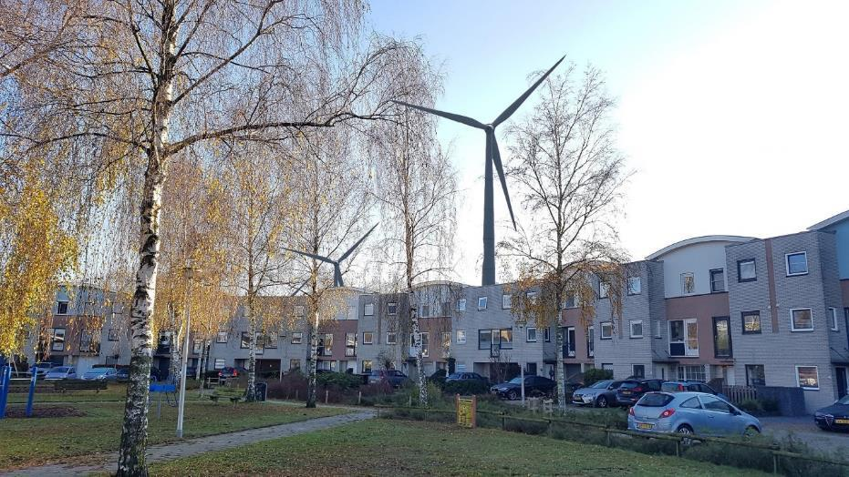
Windturbines Mina Krusemanlaan uitkijkend op focusgebied 13

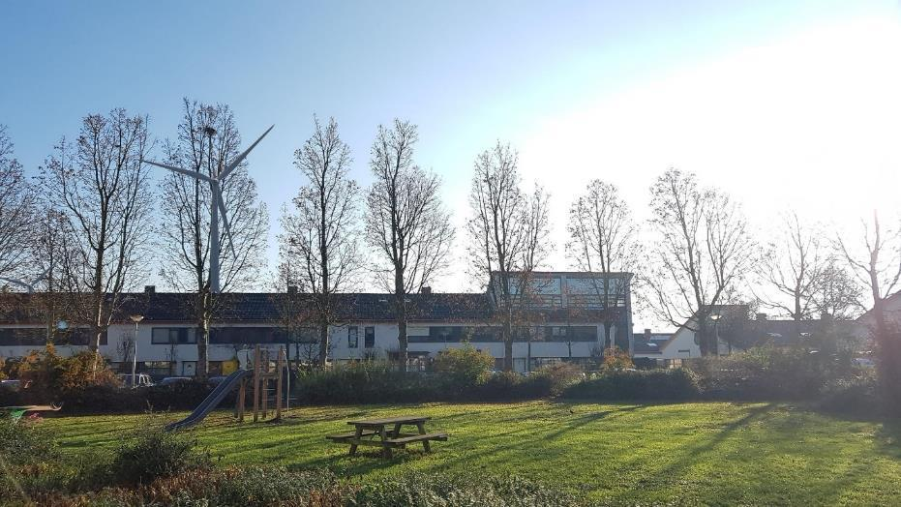

Windturbines Wilhelmina Druckerstraat uitkijkend op focusgebied 13

Tot slot
Hoe kunnen de inwoners vertrouwen op de leden van het gemeentebestuur wanneer volledige transparantie en inzicht in objectieve informatie in het proces tot besluitvorming lijkt te ontbreken? Hoe kan men participeren in deze Corona tijd? De leden van het bestuur hebben de plicht een open discussie te voeren, waarbij oog is voor de gezondheid van haar bewoners, de kwaliteit van hun leefomgeving en het landschap. De voorgenomen komst van vijf tot negen zeer hoge windturbines zullen ingrijpen in een mooi en waardevol gebied, waardoor het woongenot en het welzijn van vele omwonenden drastisch zal worden aangetast. Het zwaarstwegende bezwaar is onzes inziens dat zowel de fysieke als mentale gezondheid van de bewoners in de nabijheid van zones 3 en 13 groot gevaar loopt.

Concluderende aanbevelingen
Wanneer de leden van de Gemeenteraad en van het College van B&W van de gemeente Deventer serieus willen zijn over de klimaatdoelstellingen dienen zij hun verantwoordelijke rol op te pakken en grootschalige zonne-energie te faciliteren tussen initiatiefnemers, bedrijven, agrariërs en verzekeraars. Wij adviseren de leden te beginnen met de daken van de grote bedrijfshallen, gevolgd door zo veel mogelijk andere bedrijfsdaken. Voorts adviseren wij u verder te denken aan geluidwallen, dijken, publieke gronden et cetera waar panelen niemand in de weg zullen liggen en waterpartijen en meren waar drijvende zonnepanelen kunnen worden gerealiseerd. Ook kan er gekeken worden naar de (vrijgekomen) agrarische gronden. Wij vragen u om te faciliteren in verbeterde isolatie in gebouwen en energiebesparing te stimuleren. Wij vragen u ook te kijken naar alternatieven, zoals kleinere windturbines op bedrijfsgebouwen (bijvoorbeeld zogenaamde windwokkels), stromingsenergie in de IJssel, energieopwekking onder kunstgrasvelden, et cetera.

Tenslotte vragen we u om vooral onze gezondheid, onze kwaliteit van wonen en ons mooie landschap blijvend te koesteren

In afwachting van uw antwoord verblijven wij, hoogachtend,

namens de werkgroep DeventerWint.nl

Vincent Völkers
Johan Franke
Bart Smit
Ed Hulshof

en tot stand gekomen met de participatie van vele betrokken bewoners die deze zienswijze individueel indienen bij de gemeente Deventer via deventer.nl/zienswijze

Bijlagen

Bijlage 1: Bronnen
De volgende openbare bronnen zijn geraadpleegd door de opstellers van bovenstaand document. Voor de volledigheid adviseren wij u om kennis te nemen van alle argumenten genoemd in deze bonnen aangezien zij ook van toepassing zijn op de situatie in Deventer.

Aanhef
Standpunt T. de Bree:
https://www.rtvoost.nl/nieuws/1488219/Overijssel-gaat-naar-een-betere-mix-tussen-wind-en-zonne-energie

Hoofdstuk 2
www.deventerstroomt.nl/windenergie

https://resinbeeld.nl/eu-wetgeving-genegeerd/

https://resinbeeld.nl/west-overijssel/

https://www.regionale-energiestrategie.nl/default.aspx

https://www.reswestoverijssel.nl/default.aspx

Windverkenning Deventer:
https://deventerstroomt.nl/documenten-deventer-stroomt/windverkenning-deventer.pdf

Concept Res West-Overijssel:
https://reswestoverijssel.nl/documenten/default.aspx#folder=1644252

Rapport actualisatie verkenning windenergie iin gemeente Deventer (Pondera):
https://deventerstroomt.nl/documenten-deventer-stroomt/rapport-actualisatie-verkenning-windenergie-in-gemeente-deventer.pdf

Mix zonne energie en windmolens Overijssel:
https://rtvoo.st/eZgA

Gedragscode gemeente Wijchen:
http://decentrale.regelgeving.overheid.nl/cvdr/xhtmloutput/Actueel/Wijchen/CVDR400032.html

Hoofdstuk 3
Voorzorgbeginsel:
https://eur-lex.europa.eu/legal-content/NL/TXT/?uri=LEGISSUM%3Al32042

EU-wetgeving:
https://resinbeeld.nl/eu-wetgeving-genegeerd/

MER-vergunning:
https://www.rvo.nl/onderwerpen/duurzaam-ondernemen/duurzame-energie-opwekken/windenergie-op-land/fases-windprojecten/mer-en-vergunningen

Slagschaduw berekening:
http://bergentheim.info/SSBT/index.php

https://resinbeeld.nl/eu-wetgeving-genegeerd/

Veiligheid:
http://burenvanlageweide.nl/haalbaarheid/veiligheid

Geluid: https://www.google.nl/url?sa=t&source=web&rct=j&url=https://www.nporadio1.nl/argos/onderwerpen/65315-2020-09-26-wakker-van-de-windmolen&ved=2ahUKEwj7kuva3L7tAhVGsaQKHRPkAYUQFjAAegQIARAB&usg=AOvVaw2iAiTovRJtWv41x2eKKIR7

Voortplantende trillingen in de bodem:
https://www.medischcontact.nl/nieuws/laatste-nieuws/artikel/windmolens-maken-wel-degelijk-ziek.htm

Laagfrequent geluid:
http://www.rivm.nl/geluid/laagfrequent-geluid

Nederlands/Zweeds onderzoek naar de ervaren geluidshinder van windturbines. Janssen, S.A., Vos, H. et al. A comparison between exposure-response relationships for wind turbine annoyance and annoyance due to other noise sources. J Acoust Soc Am 2011; 130: 3746-3753
De gevolgen van windturbines. Prof. dr. Colin Hansen Wind Farm Noise, measurement, assessment, and control, met daarin honderden literatuurverwijzingen naar wetenschappelijk onderzoek. Hansen, C.H., Doolan, C.J., Hansen K.L. Wind Farm Noise: measurement, assessment and control, first edition 2017
Invloed op de beleving en gezondheid van omwonenden. Kamp, I. et al. Windturbines: GGD Informatieblad medische milieukunde, RIVM Update 2013
Het voorzorgsbeginsel bij ruimtelijke ontwikkelingen. Omgaan met onzekerheid. Aerts, R. Winterink, K. ROmagazineNL, september 2015
Kennisbericht . Geluid van windturbines. Pilot Kennisplatvorm Windenergie. Juni 2015.

Hoofdstuk 5
Twente: https://www.google.nl/url?sa=t&rct=j&q=&esrc=s&source=web&cd=&cad=rja&uact=8&ved=2ahUKEwi-ltfIuvDtAhVRqaQKHaFxBCwQFjADegQIBhAC&url=https%3A%2F%2Fwww.oldenzaal.nl%2Fnieuws%2Fuitnodiging-bijeenkomst-landschapsdeal-noordoost-twente&usg=AOvVaw0FNE17eDf_jKFUxP3knOdh

Hoofdstuk 6
Gedragscode:
https://www.nwea.nl/gedragscode-bevestigt-belangrijke-rol-van-omgeving-bij-ontwikkeling-windparken-op-land/

Digip@nel/enquête:
https://www.google.nl/url?sa=t&rct=j&q=&esrc=s&source=web&cd=&ved=2ahUKEwjn_NvAzMvtAhXE-qQKHRuXB60QFjAAegQIBBAC&url=https%3A%2F%2Fkennisportaal.deventer.nl%2Fdigipanel-1%2Fpeiling-wind-en-zonne-energie-in-deventer%2Fpeiling-wind-en-zonne-energie-in-deventer-factsheet.pdf&usg=AOvVaw12Eo5Jn9gephwXVc7D2_LD
www.nwea.nl

https://eenvandaag.avrotros.nl/item/windmolens-steeds-krachtiger-en-te-vaak-dichtbij-woonwijken-terwijl-dat-helemaal-niet-nodig-is/

https://www.rvo.nl/sites/default/files/2019/03/Veiligheid%20en%20windturbines.pdf

https://www.rivm.nl/bibliotheek

https://www.nwea.nl/gedragscode-bevestigt-belangrijke-rol-van-omgeving-bij-ontwikkeling-windparken-op-land/

Motie Schonis en de WHO-richtlijnen voor omgevingsgeluid (2018):
https://www.rivm.nl/bibliotheek/rapporten/2019-0227.pdf

Uppenkamp studie:
u9_201605.pdf (pontepress.de)

The WHO Environmental Noise Guidelines for the European Region provide guidance on protecting human health from harmful exposure to environmental noise. They set health-based recommendations on average environmental noise exposure of five relevant sources of environmental noise.
WHO/Europe | Environmental Noise Guidelines
www.euro.who.int/en/health-topics/environment-and-health/noise/environmenta…

https://www.nwea.nl/gedragscode-bevestigt-belangrijke-rol-van-omgeving-bij-ontwikkeling-windparken-op-land/

Bijlage 2: Tabellen
Een overzicht van enige relevante data uit de verschillende rapportages.

Tabel : Gegevenstabel uit het Pondera rapport

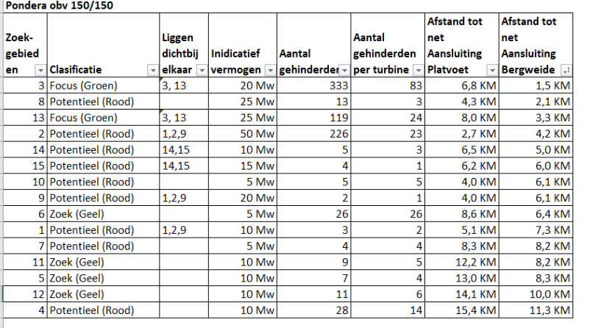

Tabel 2:
Deelnemers digip@nel

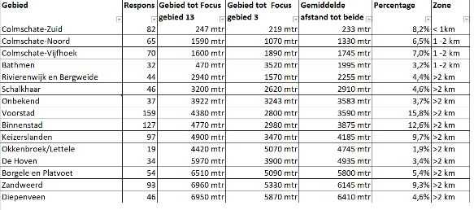

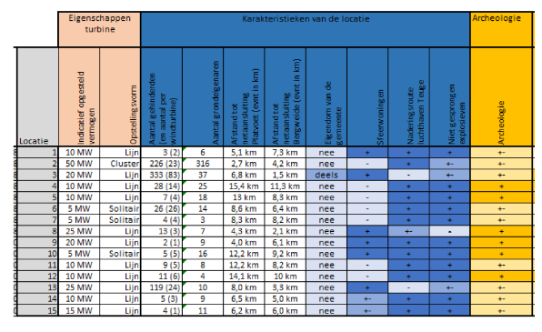
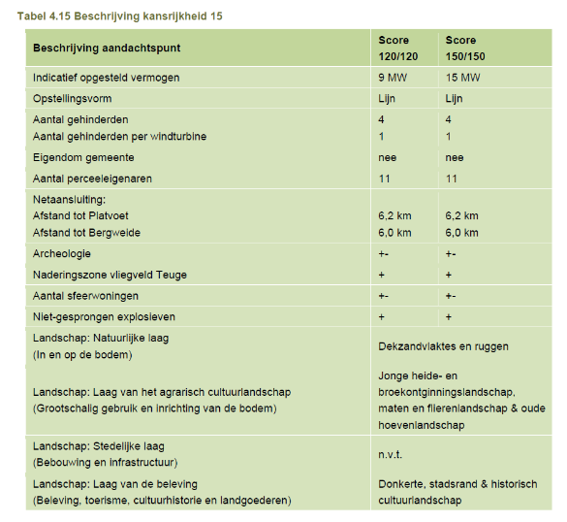

Bijlage 3: Vragenlijst burgers
Inwoners maken zich zorgen over landschap, leefbaarheid en gezondheid bij een plaatsing van windmolens met een ashoogte van 150 en tiphoogte van 225 meter hoog op locatie 3 en 13 zoals beschreven in “Windverkenning Deventer”.

Een aantal vragen die zich hierbij aandienen n.a.v. het rapport Windverkenning:

- Waarom wordt de besluitvorming niet een half jaar uitgesteld zodat we uit de corona crisis zijn en er weer een normaal overleg kan zijn waarbij we elkaar in een ruimte kunnen treffen en gezamenlijk discussiëren?

- Waar wordt het aspect burgerwelzijn/leefbaarheid als besliscriterium meegenomen? Dit ontbreekt totaal in het rapport.

- Op pg. 10 wordt als eerste criterium geluid en slagschaduw genoemd. In het keuzeproces wordt dat daarna nooit meer opgevoerd. Zou locatie 13 niet als eerste afgevoerd moeten worden vanwege deze criteria gezien de nabijheid van Swormink, Essenerveld en Oxe (S,E&O)?

- Er is sprake van “aanvullende maatregelen om hinder te reduceren” maar nergens worden deze maatregelen geformuleerd. Wat zijn die maatregelen?

- En met wie wordt overlegd over de maatregelen en worden die afgesproken voordat er een besluit wordt genomen door de gemeente?

- Wanneer is het separate document beschikbaar waarin de spelregels, eigenaarschap ed worden vastgesteld?

- Waarom worden “meekoppel kansen voor de industrie” wel als criterium genomen maar burgerwelzijn voor de bewoners van S,E&O niet?

- Waarom moeten alle windmolens bij de A1 komen en daarmede de gehele belasting (milieu, welzijn) worden afgewenteld op S,E&O. Is een eerlijke verdeling niet mogelijk door ook elders een deel te plaatsen?

- Waarom ontbreekt het keuzecriterium “Faunabeheer” in het besluitvormingsproces? Er wordt gesteld dat de initiatiefnemer van windmolens moet onderzoeken of de locatie voldoet aan de natuurbeschermingswet. Locatie 13 ligt in het trekgebied van vogels vanaf de Bannink naar de IJssel en vice versa. Moet dat niet nu al meegenomen worden als keuzecriterium?

- Waarom ontbreekt het keuzecriterium “geluidsnorm voor huizen”. De hele wijk S, E&O ligt in de slagschaduw en geluidsschaduw. Moet dat ook niet meegenomen worden in het besluitvormingsdocument als criterium?

- Vanuit criterium “Oude hoeven- essenlandschap” wordt in het rapport 6 locaties waaronder locatie 13 als ongewenst aangemerkt (pg.18). Zonder enige motivering worden in de volgende alinea 5 locaties als vervallen gekenmerkt. Vervolgens wordt locatie 13 wel gekozen Wat zijn de criteria waard als ze door de gemeente worden opgevoerd en daarna genegeerd omdat het schijnbaar beter uitkomt?

- Locaties 4 en 12 zouden goed alternatief voor 13 zijn maar worden afgevoerd vanwege afstand energie vragers. Onbegrijpelijk want energie stroomt door het net en komt uit heel Europa. Dan kunnen windmolenparken op zee ook niet gerealiseerd worden want daar zijn ook geen energievragers. Verzoek deze locaties mee te nemen in besluitvorming als alternatief voor locatie 13 omdat de impact op burgerwelzijn/gezondheid veel geringer is.

- In het Pondera rapport worden windmolens van 150 mtr en 225 mtr als alternatieven opgevoerd. In de Windverkenning wordt geen vergelijk en keuze gemaakt tussen beide alternatieven. Alleen de meeropbrengst van 225 mtr is het criterium maar welzijn en inpasbaarheid worden nergens genoemd. Waarom niet?

- De Rijksadviseur voor de leefomgeving geeft aan dat de hoogte van de windmolens in verhouding tot de leefomgeving moet worden bekeken. Er ontbreekt iedere analyse in het rapport die leidt tot de keuze van de grote molens.

- Onderstaande tabel vergelijkt de RES opdracht en keuze in Windverkenning.

 | RES | Windeverkenning
zon op dak | 85 | 60
Zon veld | 95
Wind | 32 | 115
TOTAAL | 212 | 214
gerealiseerd | 25,9 | 39
Nog te realiseren | 186,1 | 175

- Waarom alleen op windenergie concentreren en niet de ruimte voor zonne-energie gebruiken met name gezien de grote overlast in gebied 13?
- Waar is de draagwijdte van de lage geluidsgolven in de afwegingen meegenomen?

- Er wordt verwezen naar het digip@nel. Zijn daar ook de gezondheids- en welzijnsaspecten benoemd bij de vraagstelling over windmolens bij de A1 versus zonne-energie of waren het open vragen?

18.1 Met welke netto opbrengsten per windmolen wordt er gerekend. Is 8 windmolens voldoende?

18.2 Kan er en toelichting op het aantal hectaren grasland dat nodig is om met zonnepanelen de energie op te wekken gegeven worden/

Enkele meer algemene vragen:

19.Begin 2021 wordt er een nieuwe norm verwacht vanuit het RIVM t.a.v. de geluidsbelasting. Gaat de gemeente wachten met de besluitvorming/ aanwijzing voorkeurslocaties totdat deze normen zijn gedefinieerd?

20.Moet er niet eerst een rapport gemaakt worden die het aspect welzijn burger in relatie tot geluidsbelasting en slagschaduw bekijkt en vaststelt of en welke maatregelen mogelijk zijn om deze invloeden te verkleinen?

21.Heeft de gemeente kennis genomen van het rapport over het gevaar van ijsvorming op de wieken en de gevolgen daarvan voor de bewoners van het Swormink. (zie www.nlvow.nl)?

22.En het risico van afbreken van delen van de windmolen (zie www. Burenlagerweide/haalbaarheid/veiligheid)?

23.Heeft de gemeente kennis genomen van de criteria van “gezonde leefomgeving” zoals vermeld op de site van de RIVM en wat is de reactie hierop van de gemeente gelet op de keuze van locatie 13?

24.Waarom volgt Nederland niet de Europese richtlijnen die in Duitsland tot een norm van minimaal 1000 mtr afstand tot woningen heeft geleid?

25.Voldoen de plannen aan de Europese regels gesteld door het Europese Hof t.a.v. Burger welzijn en impact op de leefomgeving?

26.Is de invloed van trillingen op de ondergrond en invloed op de leefbaarheid voor de fauna meegenomen?

27.Komt er compensatie voor woningwaarde verlies vanuit de gemeente, daar planschade dit verlies niet geheel afdekt?

28.Kan er een totaalplaatje gemaakt worden door de gemeente waarin alle vormen van energieopwekking, gemeente – bedrijfsleven – privé, meegenomen wordt om de bevolking te laten zien waar we staan en wat we nog nodig hebben? En daaraan gekoppeld wie gaat wat doen?
29.Welk rekenprogramma hanteert de gemeente om de invloed van de slagschaduw te berekenen. Wordt de norm, totaal 340 minuten per jaar, gehanteerd en als dat overschreden wordt moeten de molens stilgezet worden?

30.Welke norm hanteert de gemeente om de afstand tussen de molens te bepalen? Als dat de gangbare norm van 5 keer de rotordiameter is, dan beperkt dat het aantal molens op locatie 3 tot 2 stuk.

31.De gemeente Deventer is bekend met de ophanden zijnde omgevingswet. De rijksoverheid roept gemeenten nadrukkelijk op om bij ruimtelijke plannen hier al rekening mee te houden.

32.Overheden moeten bij het ontwikkelen van gebieden zo vroeg mogelijk nadenken over het realiseren van een gezonde fysieke leefomgeving. Het woord gezond en/of gezondheid komt niet voor in de windverkenning van Pondera. Is de gemeente bereid om aanvullend onderzoek te doen naar geschikte gebieden voor windenergie waar ook gezonde fysieke leefomgeving een afwegingscriteria is?

33. Is de gemeente op de hoogte van het besluit van de gemeente Olst om de geluidsnorm naar beneden te brengen om zo de gezondheid van hun inwoners beter te beschermen? Is de gemeente bereid om met de gemeente Olst in gesprek te gaan en hierover kennis te delen?

34. Is de gemeente Deventer Raad en/of B&W en/ of ambtelijke vertegenwoordiging onderzoek te doen naar reeds ontwikkelde locaties waar windmolens in de buurt van woonwijken te staan en de effecten daarvan op de gezondheid en welzijn van hun inwoners?

35.Is de gemeente zich bewust dat een groot deel van de inkomsten van Pondera uit windenergie afkomstig zijn. Daar ze ook participeren in de ontwikkeling van windparken. En is de gemeente bereid om de zorgen van de bewoners weg te nemen door nog een ander bureau onderzoek te laten doen naar geschikte locaties?

36.Constatering: Over de A1 ter hoogte van de locatie 13 is afgelopen jaar een ecoduct gerealiseerd om natuur in de Bannink met Oxe te verbinden. Daarnaast zijn er geluidschermen gerealiseerd langs grote stukken van de A1 op gemeentelijk grondgebied zonder dat dit gecombineerd is met bv zonne energie. Wij vragen de gemeente om in het onderzoek naar geschikte locaties ook recente ontwikkelingen en andere ruimtelijke initiatieven mee te nemen om zo geldverspilling te voorkomen.

37. Erg veel wijkbewoners maken gebruik van wandelroutes in de nabijgelegen omgeving. Bijvoorbeeld langs de Schipbeek. Beweging in de buitenlucht, weg van stedelijke bebouwing is noodzakelijk voor de lichamelijke, maar ook geestelijke gezondheid. Als dit gebied straks vol met windmolens staat dan zal dat erg veel impact op het wandelen en fietsen hebben. Het gevolg is dat we massaal de auto moeten pakken om elders een rustige wandelplek te zoeken. Kan gemeente uitleggen dat in hun Windverkenning juist wordt beweerd dat het project goed is voor de recreatie?

38.Welk gebied wordt er afgezet bij ijsvorming op de wieken? Ook hier – wat doet dit met onze fiets en wandelpaden?

39.Er wonen in onze wijk ook veel ouderen. Die bereiken jullie op deze manier niet. Hoe gaan jullie alle inwoners betrekken die niet digitaal in staat zijn deel te nemen?

40.Wettelijke normen zijn verouderd, van toen er nog veel kleinere molens waren. In de ons omringende landen zijn ze bezig om de afstandsnormen flink aan te passen. Het is eigenlijk onmenselijk om hierin achter te blijven en dit er snel door te drukken. Is de gemeente bereid om met de besluitvorming te wachten tot de Europese normen zijn ingevoerd hetgeen leidt tot nieuwe afstandsnormen?

41.Graag wil ik vragen om de menskant – en dan heb ik het niet over de emoties, maar hoe het feitelijk straks impact op onze wijk heeft – zwaarder mee te wegen. Kunt u aangeven hoe u daaraan vorm gaat geven?

42.Waarom ontbreken in de conclusies voor de zoekgebieden de menselijke kant/gezondheid/leefgenot volledig? De suggestie is dat de natuur belangrijker is dan wij mensen.

43.We horen veel over normen, bv 400 meter afstand. De gemeente kan echter zelf besluiten dat dit niet echt menselijk is, gezien de grootte van de molens en een voortrekkersrol nemen in Nederland door de Duitse/Deense normen te nemen te weten 5* de hoogte van de molen. Hoe laat u zien dat u betrokken bent op bewoners en niet alleen op de industrie.

44.Tijdens de digitale sessie met de bewoners was de chat functie uitgeschakeld. Tijdens de sessie met de grondeigenaren was discussiëren wel mogelijk. Geen gelijk speelveld waarbij de suggestie wordt gewekt dat kapitaal belangrijker is dan de mens. Wordt aan de bewoners ook nog een mogelijkheid geboden om in discussie te gaan met de gemeente alvorens besluitvorming plaatsvindt?

45.In de bewerkte foto’s gemaakt door een buurtbewoner is te zien wat het effect is in onze wijk als er molens staan in gebied 13. Gebied 3 is nog dichter bij bewoning. Bewoners zullen dan van alle kanten van uit hun huis, tuin, straat en omgeving de molens zien. Tel daar bij op dat de molens op het zuiden staan t.o.v. van de woonwijk wat erg veel effect heeft op het licht en zal zowel schaduw als slagschaduw veroorzaken. Hoe kan de gemeente dit als redelijk beschouwen?

Bijlage 4: Meetkundige onderbouwing t.a.v. de Visualisaties vd Windturbines Zoekgebieden 3 en 13

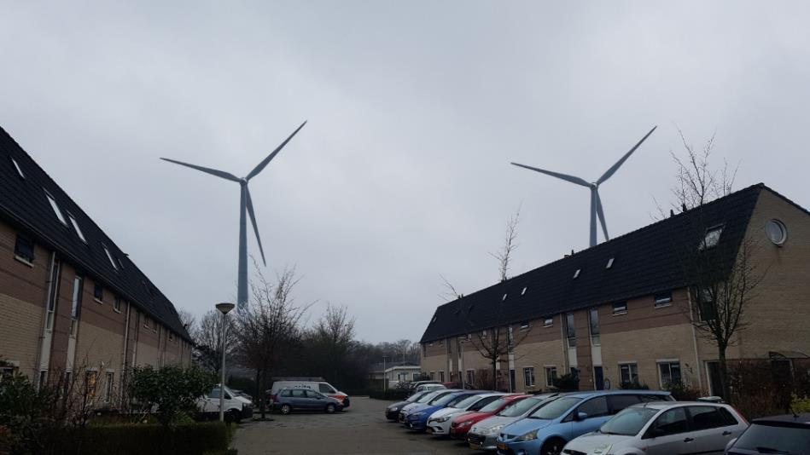
Onderstaande visualisatie is middels een meetkundige berekening tot stand gekomen. Graag leggen we hieronder uit de meetmethodiek die is toegepast, daar er ook visualisaties de ronde doen die niet het werkelijke beeld presenteren. Volledigheidshalve is de meetmethode door een constructiekundig ingenieur (naam bij werkgroep bekend) gevalideerd.

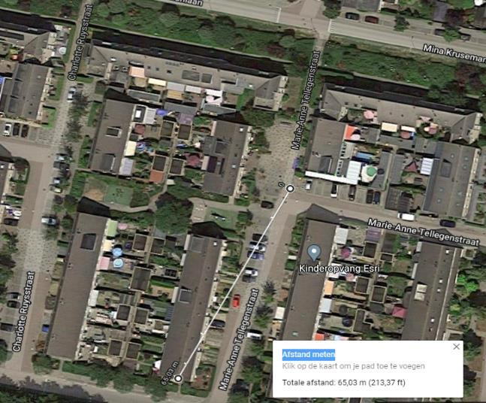
Allereerst is de foto genomen op een plek die middels GoogleMaps nadien te herleiden is. De foto is op een hoogte van 1,70 meter genomen waardoor er een GPS-hoogtepunt is gecreëerd. Vervolgens is middels GoogleMaps de hemelsbrede afstand bepaald van het fotopunt tot het nok van de gevel (zie rode pijl). Deze afstand (zie groene pijl) betreft 65,03 meter. Dit tweede GPS-hoogte punt is de hoogte van de gevel 9,20meter. Kortom de Delta hoogte is :

9,20 meter – 1,70mtr =
7,5 meter. Oftewel over 65,03 meter stijgt de zichtlijn 7,5meter.
Dat komt uit op een stijging van (7,5meter / 65,03 meter) 0,1153 meter.
Anders beschreven elke meter stijgt de zichtlijn met 11,53centimeter

Als we nu vanaf het fotopunt kijken hoever de afstand is tot de eerste (meeste rechtse) windturbine (zie onderstaande groene pijl).

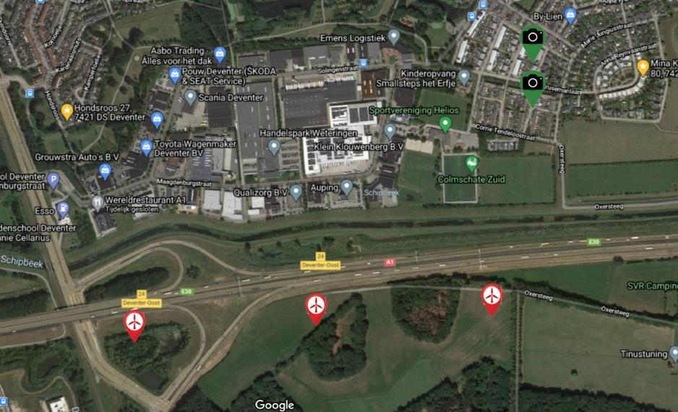
Geeft GoogleMaps aan dat dit een afstand betreft van 500,84meter. Oftewel de zichtlijn vanaf de foto bekeken zal deze ten hoogte van de windturbine zich bevinden op (11,53cm * 500,84) 57,76 meter. Oftewel theoretisch zal de windturbine van 225meter ten hoogte van de nok van het dak voor 57,76 (rode lijn) meter niet zichtbaar zijn. Kijkend naar de totale hoogte van de windturbine a 225 meter is het deel van 57,76 gelijk aan (57,76/225 * 100%) 25,67% onder de rode lijn begeven en 74,32% boven de rode lijn.

3

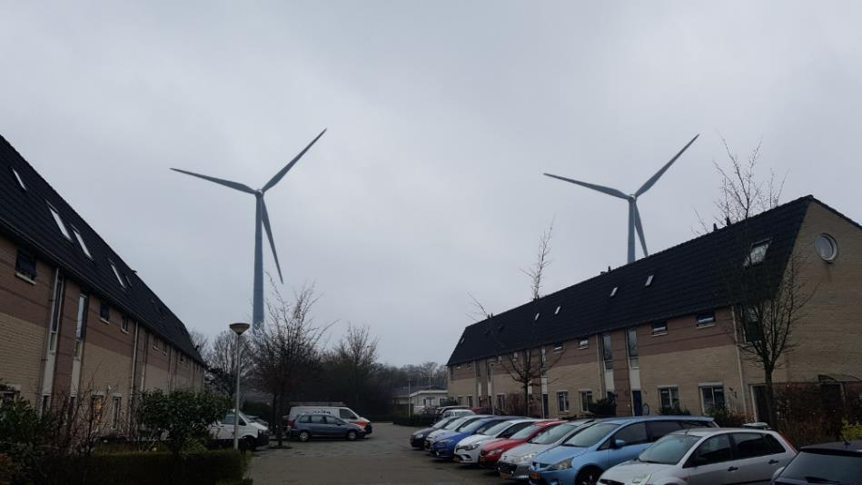

Hoogte op dit punt is 9,20mtr
0 meter niveau thv Nok dak
25,76%

Hoogte op dit punt is 57,76mtr
74,32%
Hoogste punt 225mtr
Tabel 1:

Tabel uit Pondera rapport, pagina 53 (data voor de 150/150 turbine: 150 m ashoogte en diameter van de wieken: 150 m):

Tabel 2: Deelnemers digipanel

